Администрация Макзырского сельского поселения

ПОСТАНОВЛЕНИЕ

«26» июня 2019г. | п. Лисица  Верхнекетского района  Томской области | № 52

Об определении мест для выгула домашних животных

В целях регулирования вопросов в сфере благоустройства территории Макзырского сельского поселения в части содержания домашних животных и повышения комфортности условий проживания граждан, в соответствии со статьи 8 Федерального закона Российской Федерации от 27.12.2018 года № 498-ФЗ «Об ответственном обращении с животными и о внесении изменений в отдельные законодательные акты Российской Федерации», статьей 14 Федерального Закона от 06.10.2003 № 131-ФЗ «Об общих принципах организации местного самоуправления в Российской Федерации»,

ПОСТАНОВЛЯЮ:

1. Определить места для выгула домашних животных (собак, кошек) на территории муниципального образования Макзырское сельское поселение Верхнекетского района Томской области:
1) в п.Лисица согласно приложению №1 к настоящему постановлению;
2)в п.Макзыр согласно приложению 2 к настоящему постановлению.
2. Определить места для выгула сельскохозяйственных животных на территории муниципального образования Макзырское сельское поселение Верхнекетского района Томской области согласно приложению 3 к настоящему постановлению.
3. Настоящее постановление вступает в силу со дня его официального опубликования в информационном вестнике Верхнекетского района «Территория». Разместить постановление на официальном сайте Администрации Верхнекетского района.
4. Контроль исполнения настоящего постановления возложить на специалиста по земельным вопросам Администрации Макзырского сельского поселения.

Глава Макзырского сельского поселения В.Г.Звягина

Приложение №1
к постановлению Администрации
Макзырского сельского поселения
от 26.06.2019 №52
Размещение мест выгула домашних животных на территории муниципального образования Макзырскре сельское поселение Верхнекетского района Томской области

п. Лисица

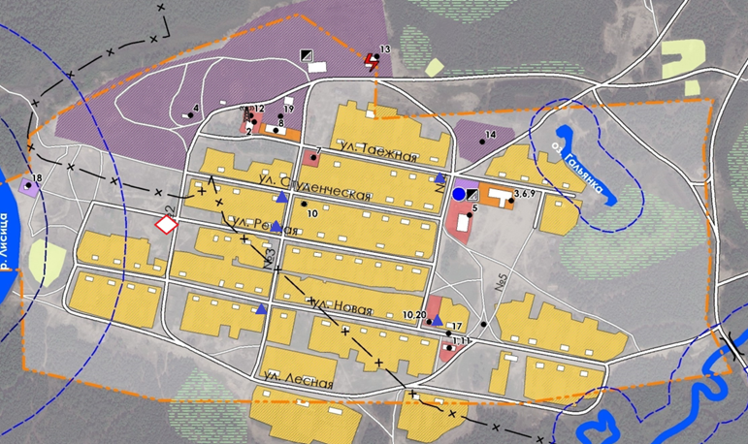
Условные обозначения:

- обозначение места выгула
домашних животных

Приложение №2
к постановлению Администрации
Макзырского сельского поселения
от 26.06.2019 №52

Размещение мест выгула домашних животных на территории муниципального образования Макзырскре сельское поселение Верхнекетского района Томской области

п. Макзыр

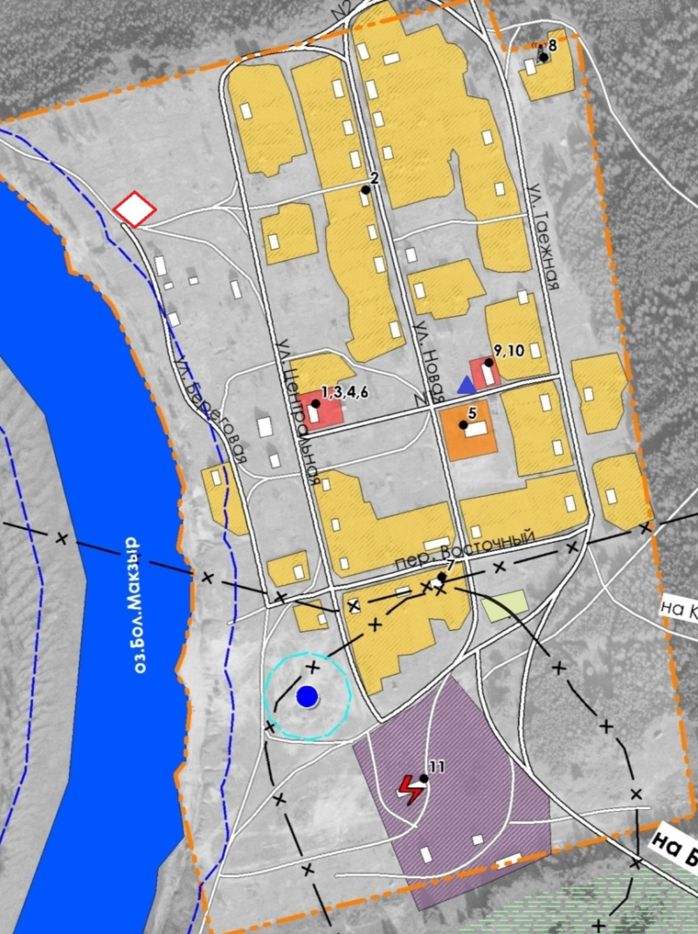
Условные обозначения:

- обозначение
места выгула домашних
животных

Приложение 3
к постановлению Администрации
Макзырского сельского поселения
от 26.06.2019 г. №52

Места для выгула сельскохозяйственных животных

№ п/п | Населенный пункт | Места для выгула сельскохозяйственных животных | Примечание
1 | п. Лисица | п. Лисица – пойма реки Лисица  п. Лисица – пойма реки Мифодеевка
2 | п. Макзыр | п. Макзыр – пойма реки Макзыр

